原 州 教 育 信 息

第2022060期

中共固原市原州区教育工作委员会 固 原 市 原 州 区 教 育 体 育 局 2022年9月15日

2022年原州区教育体育局

“政府开放日”活动

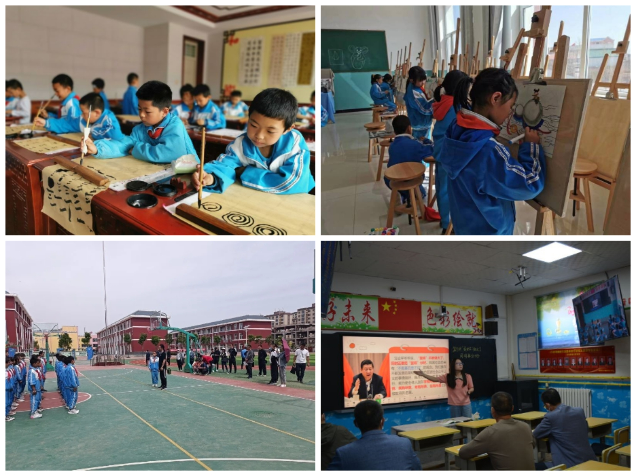为进一步增强全区群众对教育工作的认同感、获得感，切实提升政务公开工作水平，努力办好人民满意的教育。9月15日，原州区教育体育局开展2022年“政府开放日”活动，活动以“集思广益话“双减” 同心共筑教育梦”为主题，邀请30名市民代表参加。

参加活动的代表们在区教体局相关负责人的带领下走进原州区第十七小学，详细了解学校办学理念及办学特色，了解关于“一托二”课堂教学、“四点半”课堂，推动“双减”政策落地方面的介绍，实地观摩了各种体育活动、绘画、书法、舞蹈、泥塑等丰富多彩的社团活动，全方位、多视角了解了原州区实施“双减”工作取得的丰硕成果。

在随后召开的座谈会上，区教体局相关负责人围绕基础教育质量提升，从校园标准化建设、师资队伍配备、深化教育改革、提升教育教学质量、五育并举全面发展及下一步工作思路等方面作了汇报。交流中，代表们畅所欲言、各抒己见，纷纷对原州教育的发展变化及取得的新成就给予了充分肯定，并提出了意见和建议。尤其是落实“双减”政策、促进学生全面发展等方面，代表们与教体局相关领导做了深度的交流与沟通。

此次“政府开放日”活动，充分展示了原州区教育工作取得的丰硕成果，搭建起政府与群众之间的沟通桥梁，使广大市民进一步关注、理解、支持、参与教育工作。下一步，原州区教育体育局将着力抓好基础教育质量提升行动，让学生得到更加优质的服务，切实增强教育服务能力。